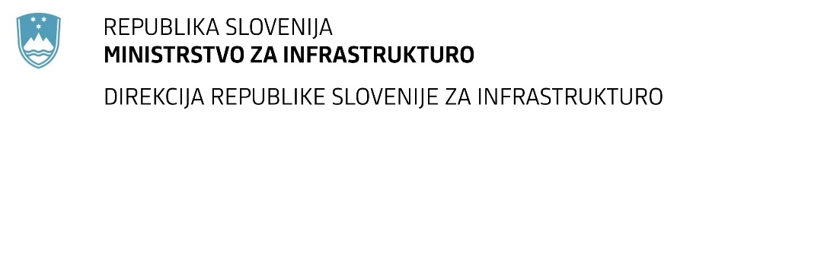

Številka: | 43001-375/2020-01 |  | oznaka naročila: | A-115/20 S
Datum: | 05.01.2021 |  | MFERAC: | 2431-20-001344/0

SPREMEMBA RAZPISNE DOKUMENTACIJE
za oddajo javnega naročila

PZI ureditve cest R3-716/5637 Lemerje – Grad od km 0+000 do km 0+700 in R3-715/5645 Murska Sobota – Skakovci od km 7+970 do km 10+300

Obvestilo o spremembi razpisne dokumentacije je objavljeno na "Portalu javnih naročil" in na naročnikovi spletni strani. Na naročnikovi spletni strani je priložen čistopis spremenjenega dokumenta.

Obrazložitev sprememb:
Naročnik spreminja popis del – Popis del -_S1

Spremembe so sestavni del razpisne dokumentacije in jih je potrebno upoštevati pri pripravi ponudbe.

